Ofício Vereador Nº 77/2023

São Roque, 11 de janeiro de 2023.

Prezada Senhora,

Venho, por meio deste, cordialmente solicitar serviço de roçada e limpeza em geral no terreno pertencente a prefeitura, mais precisamente na quadra do bairro Jardim Brasília, entre as Ruas José Marigliane, Maria Conceição de Lemos e Gabriel Ricardo Silva.
Como podemos observar pelas fotos anexas, o terreno e até a calçada encontram-se completamente tomados pelo matagal alto. A vegetação e a sujidade contribuem para a proliferação de insetos e animais peçonhentos, os quais invadem as residências no entorno do referido local e colocam as crianças e demais usuários da quadra esportiva em risco de acidentes.
Assim, visando evitar atropelamentos de pedestres que precisam andar na rua por falta de calçada, acidentes com animas peçonhentos e inúmeros transtornos aos moradores e munícipes, pede-se roçada e limpeza do local.
Na certeza de que dispensará especial atenção a este Ofício, desde já agradeço, renovando meus mais sinceros protestos de elevada estima e de distinta consideração.

Atenciosamente,

Rogério Jean da Silva
(Cabo Jean)
Vereador

À
Ilustríssima Senhora
ENGª MARINA MAGALHÃES
MD. Diretora do Departamento de Obras da Prefeitura da Estância Turística de
São Roque – SP

PROTOCOLO Nº CETSR 11/01/2023 - 16:02 346/2023/AH

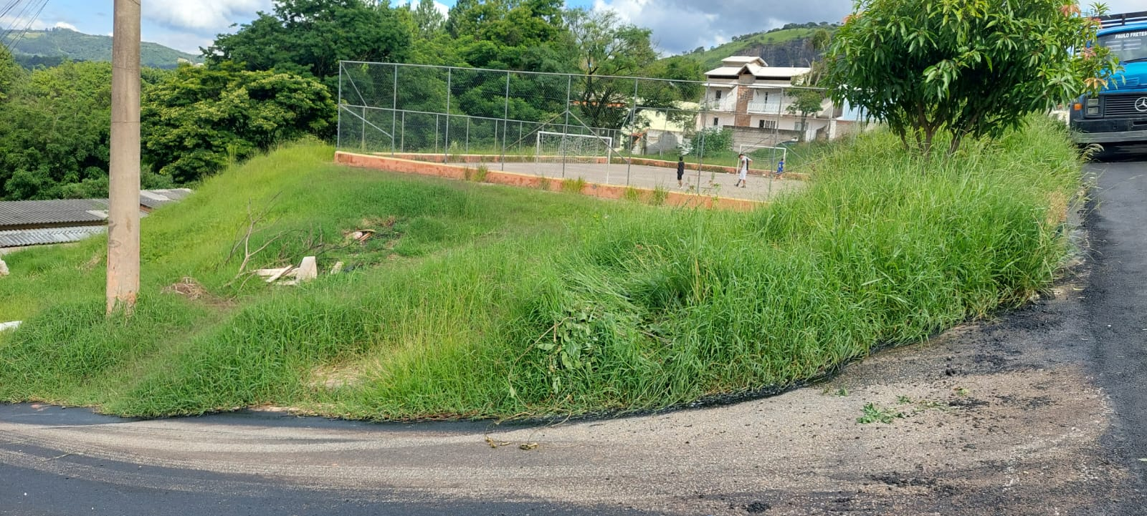

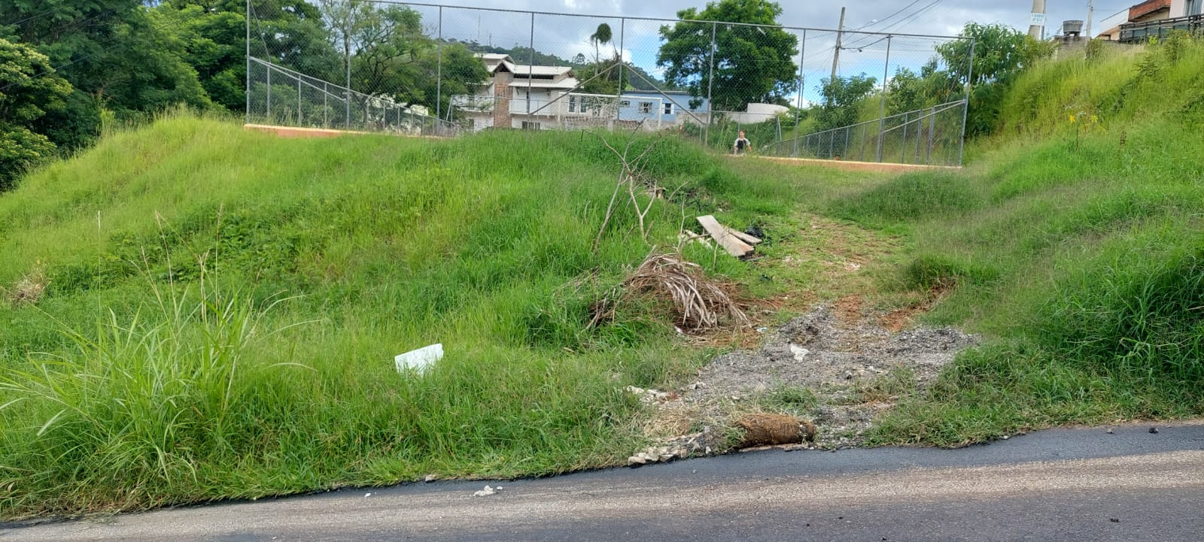

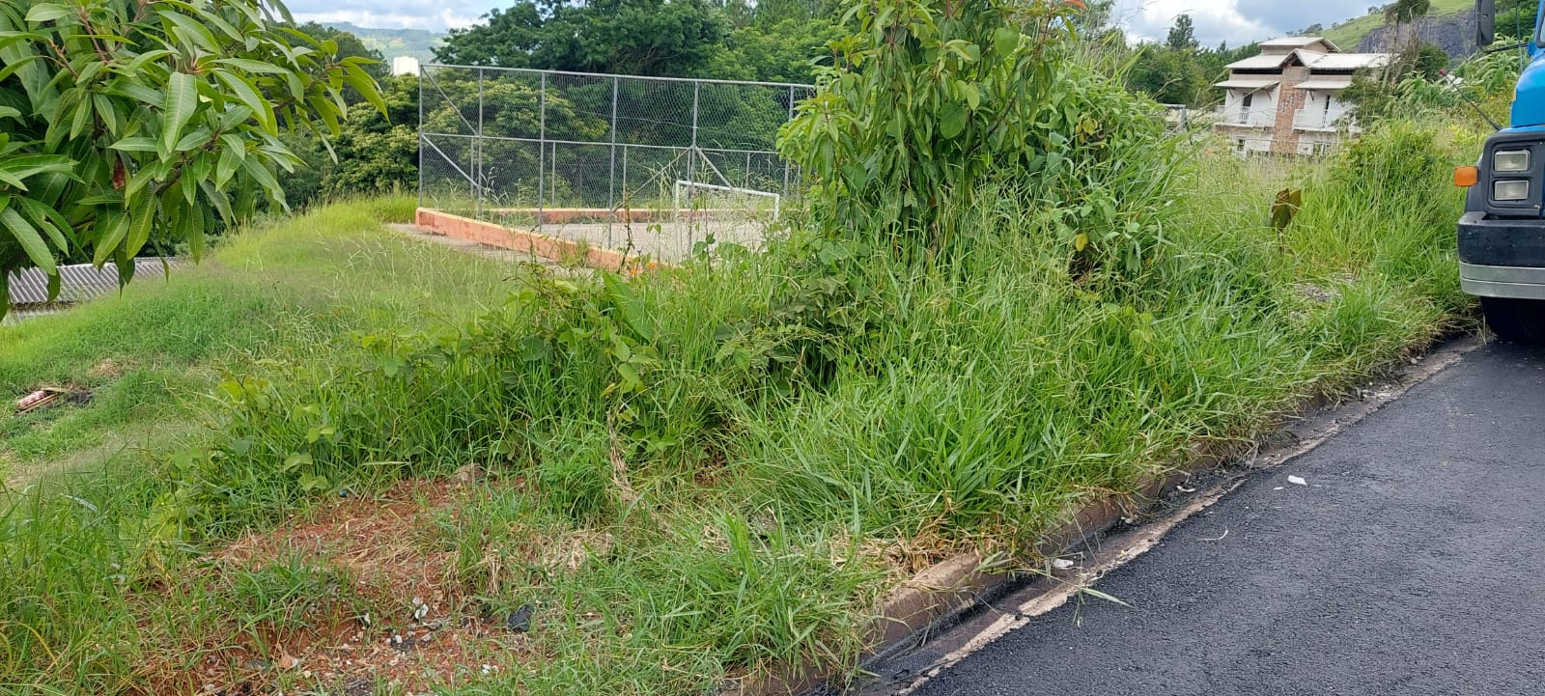
PROTOCOLO Nº CETSR 11/01/2023 - 16:02 346/2023/AH

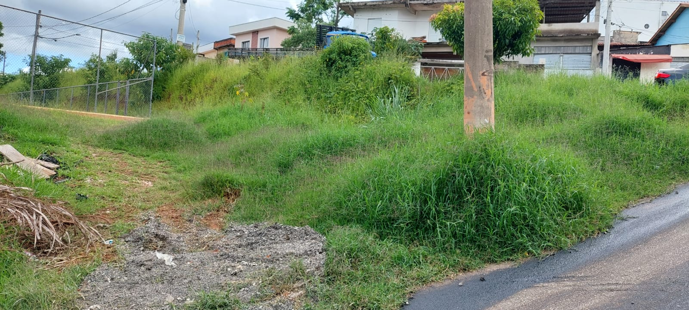

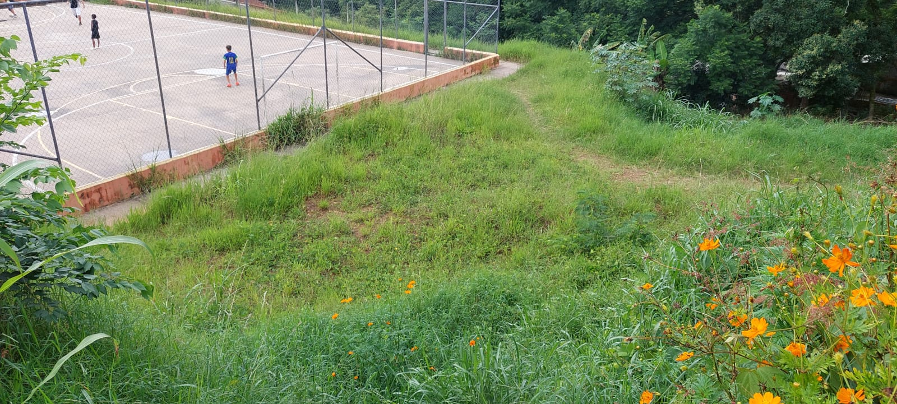

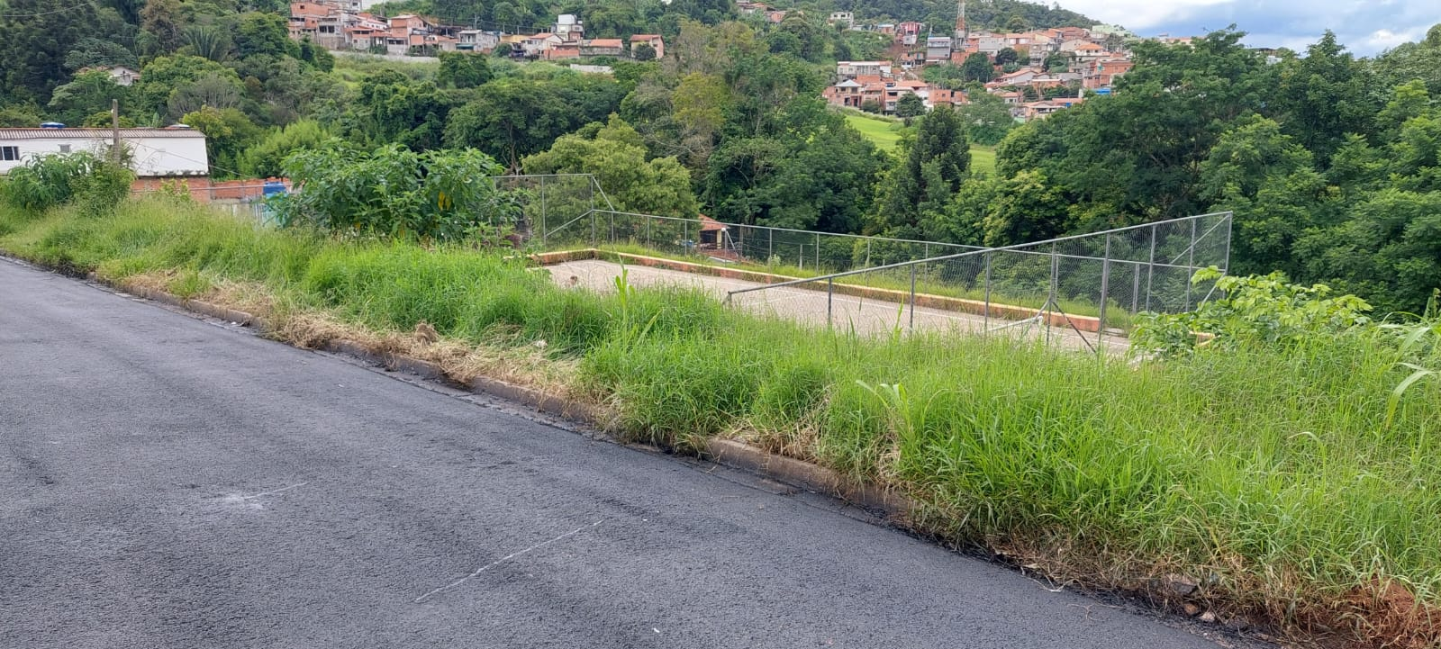
PROTOCOLO Nº CETSR 11/01/2023 - 16:02 346/2023/AH

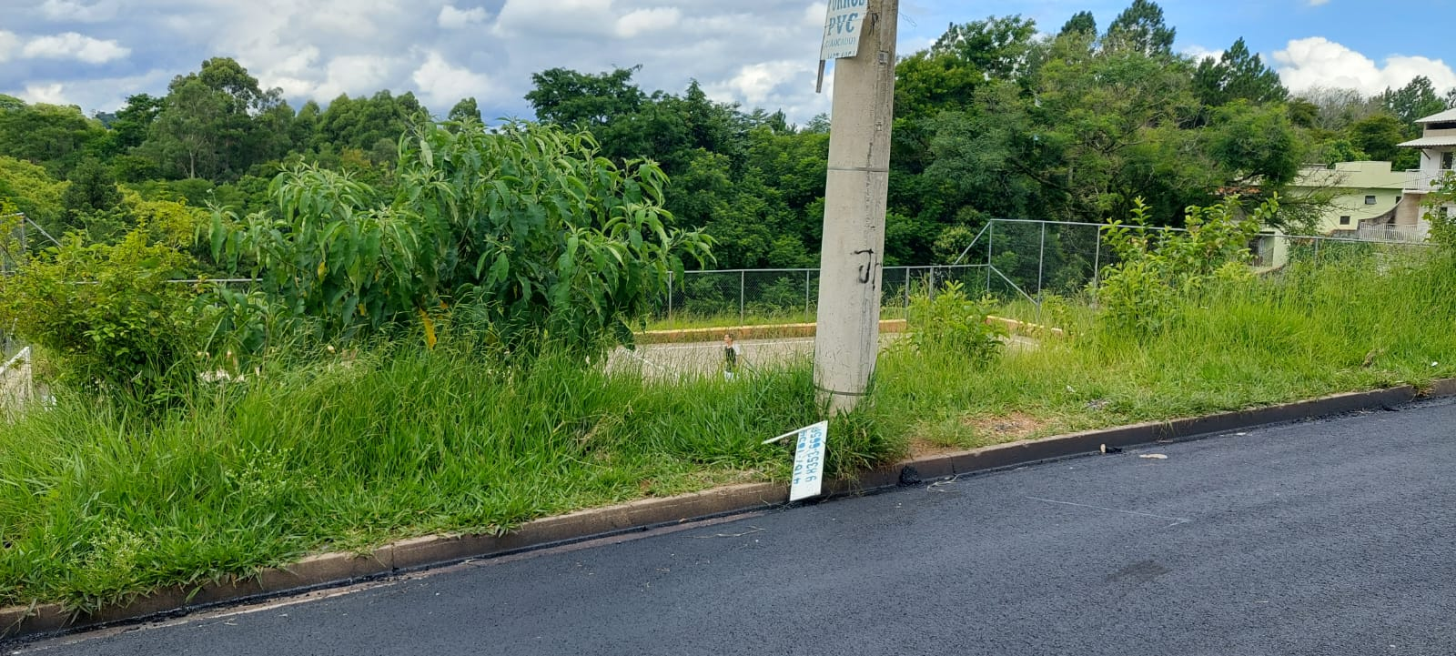

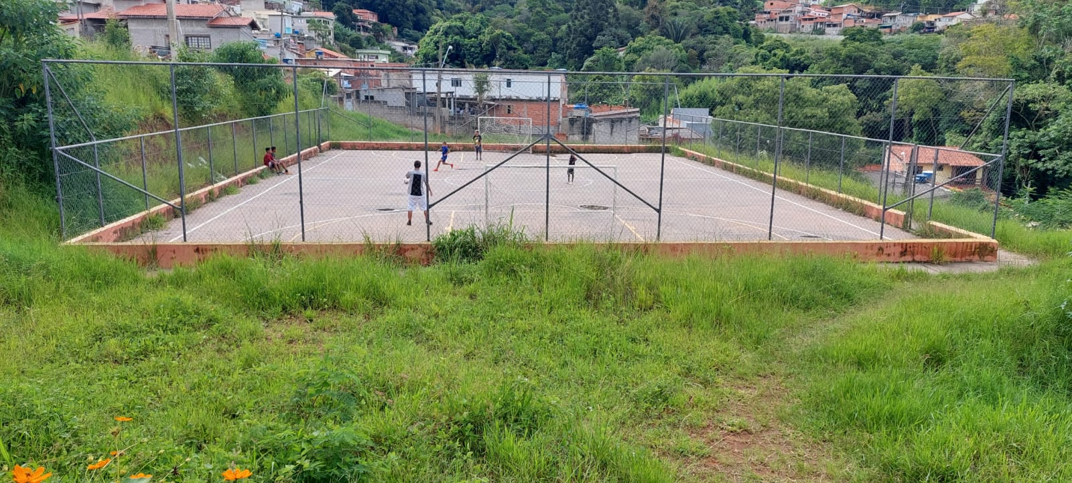

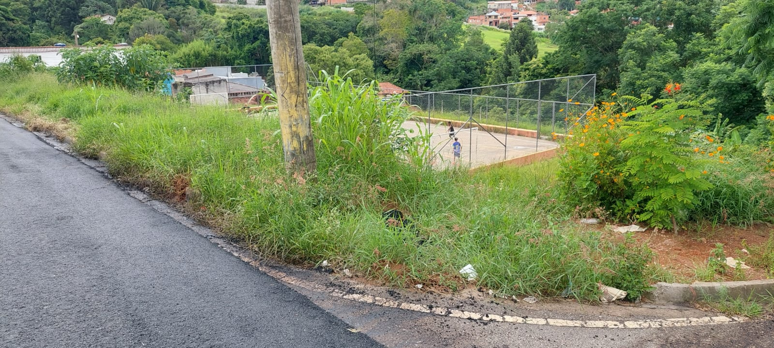
PROTOCOLO Nº CETSR 11/01/2023 - 16:02 346/2023/AH

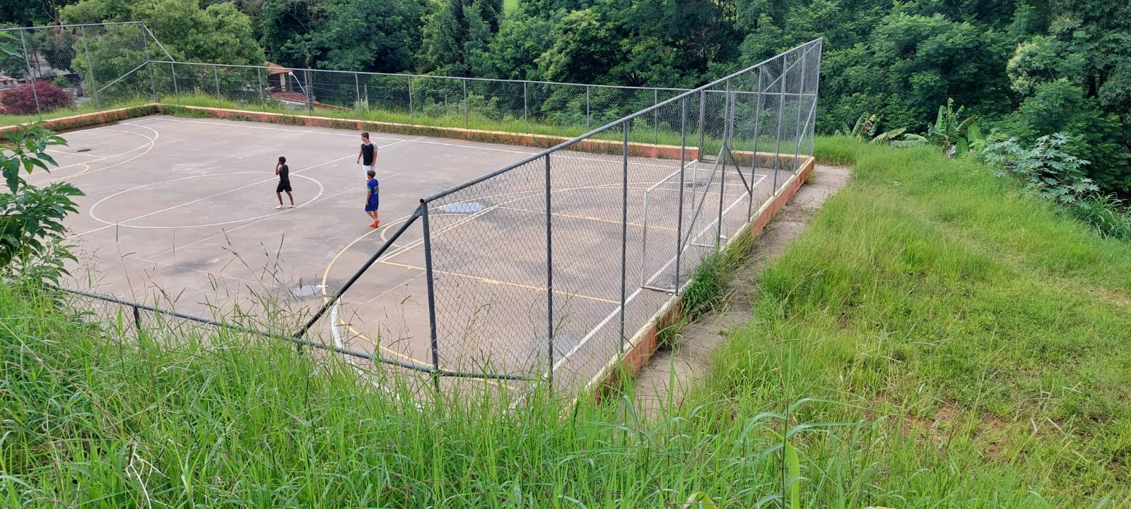

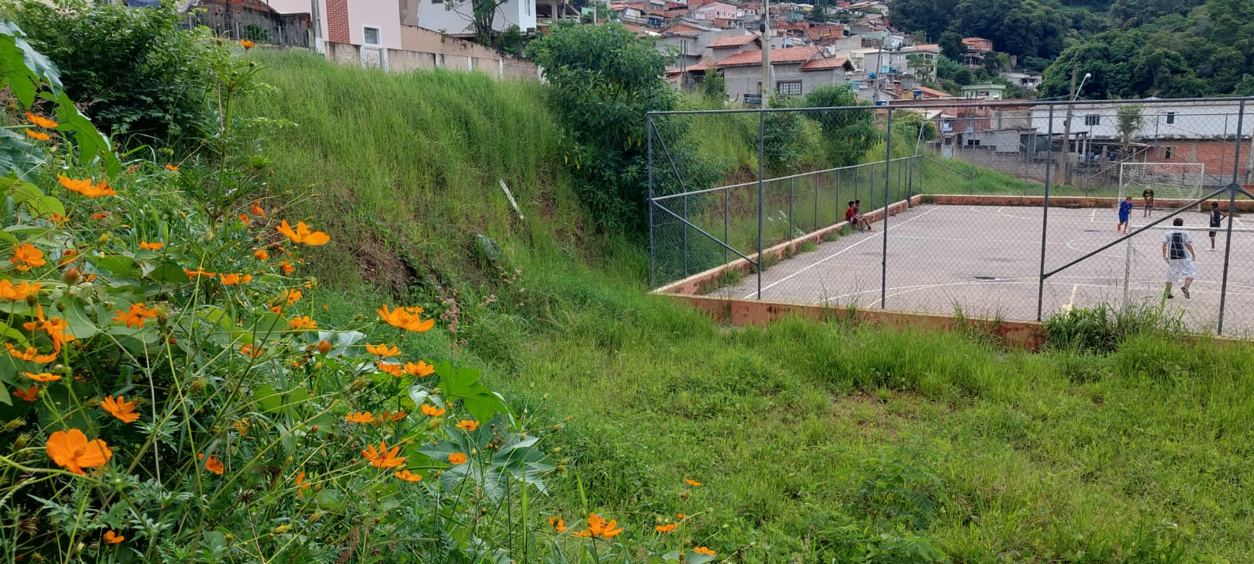

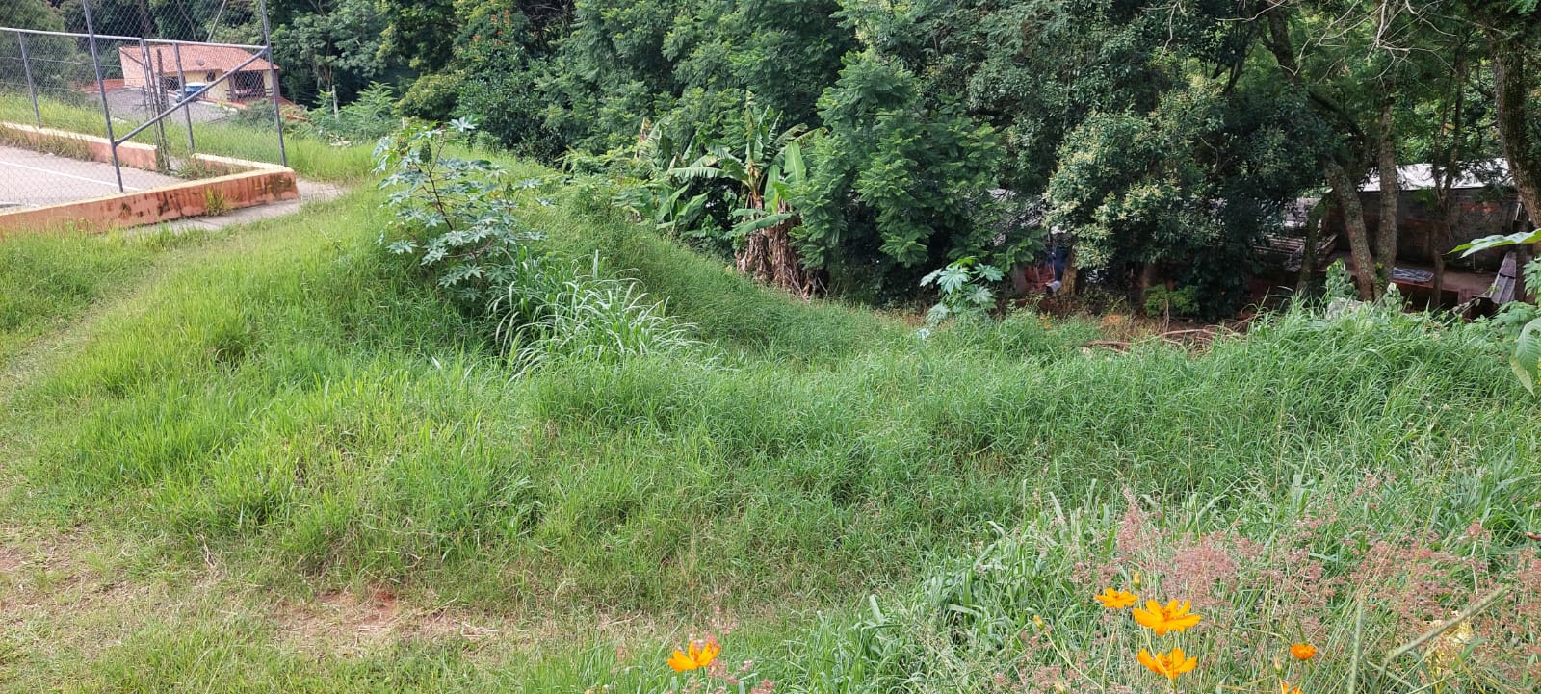
PROTOCOLO Nº CETSR 11/01/2023 - 16:02 346/2023/AH

